1、关键词 placehold = 请输入业务描述关键词；
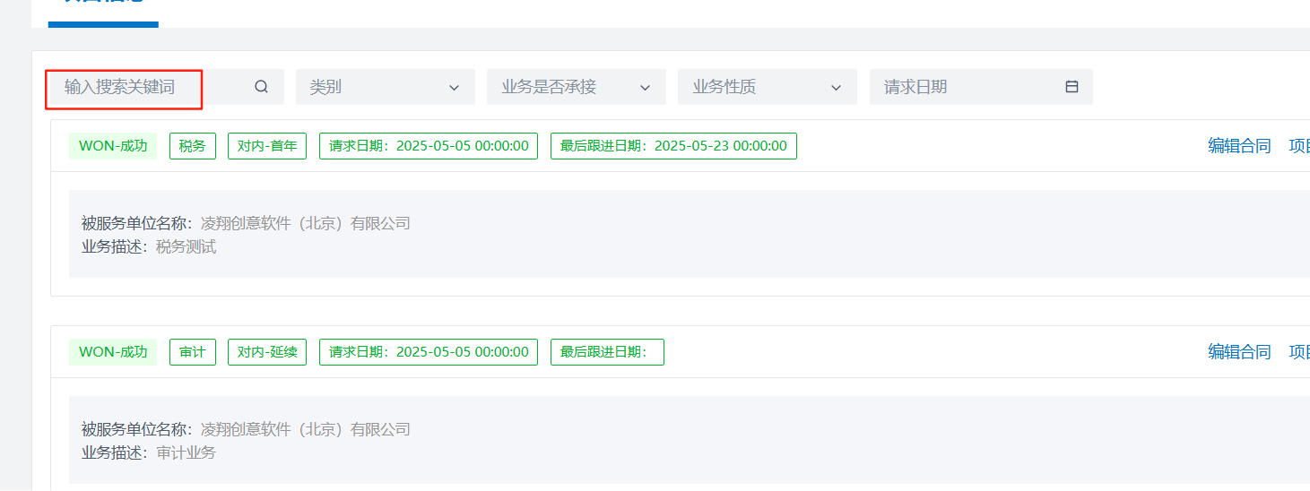
2、列表显示放一个setting icon；
3、请求日期 不要hh:mm:ss；

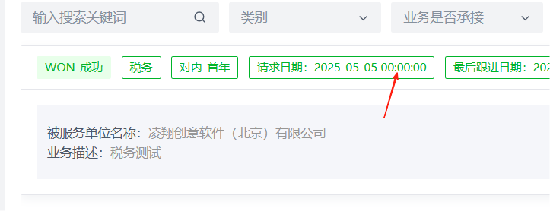
4、跟进日期精确到时分；

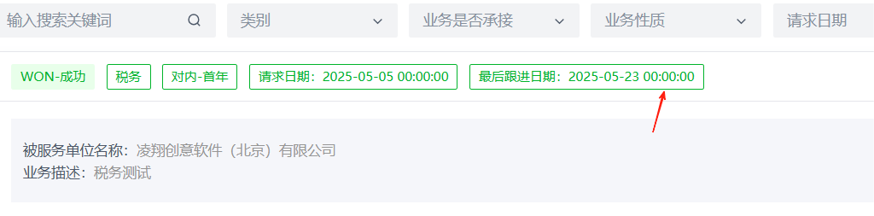
5、转单，到分所；
6、多选框改成并排显示，超出部分以省略号展示；
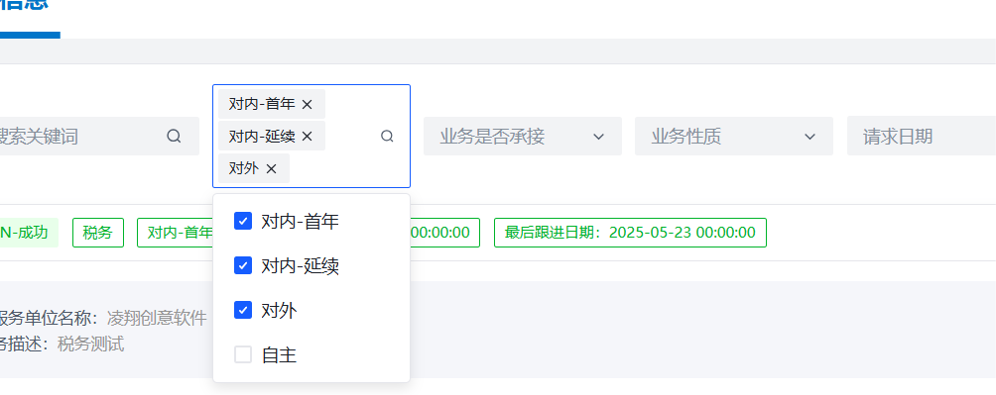
7、列宽根据内容调整；
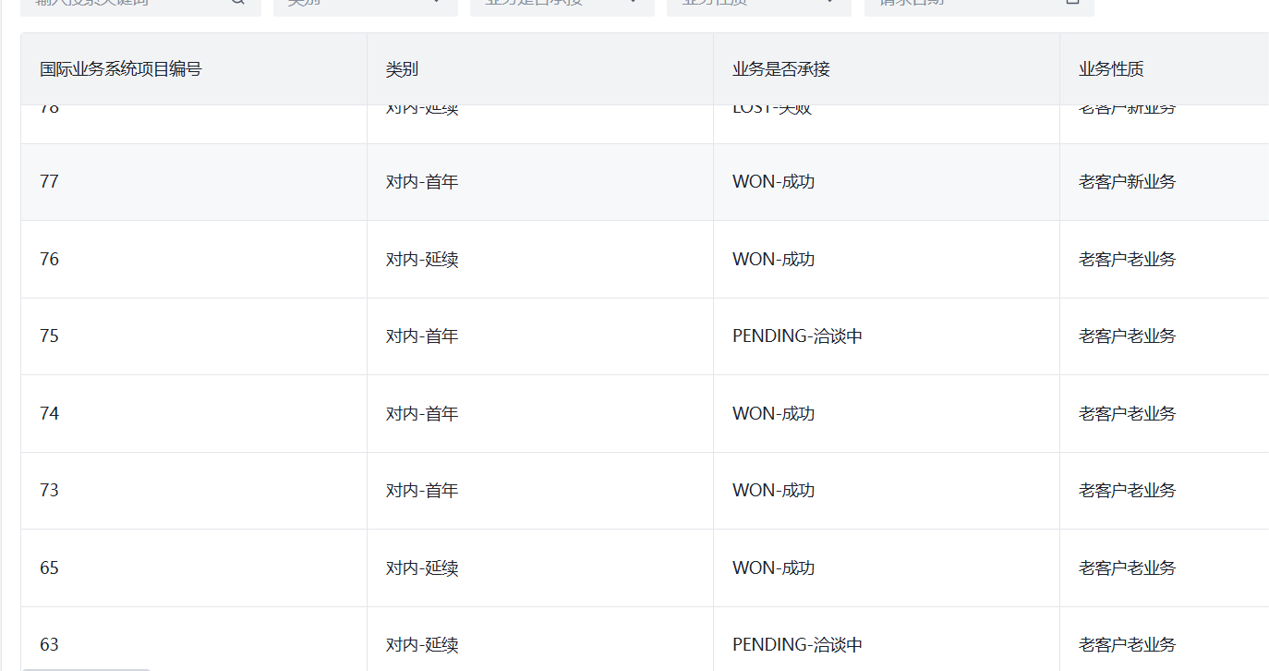
8、委托方联系人 电话/邮箱留一个；
9、委托方联系人 去掉电话号码校验；
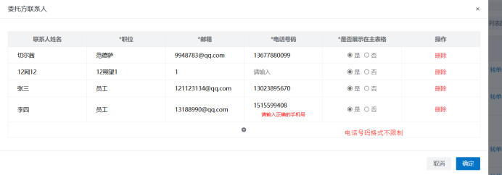
10、承接单位名称到分所；
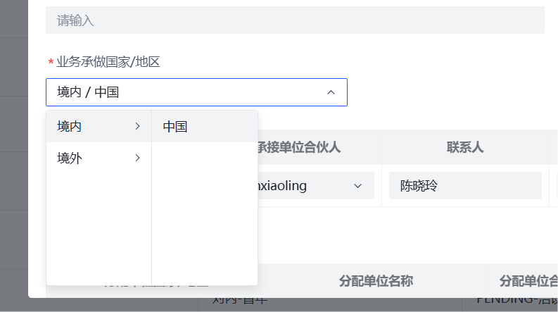
11、境外成员所 => 成员所；
12、境外成员所联系人 => 联系人；
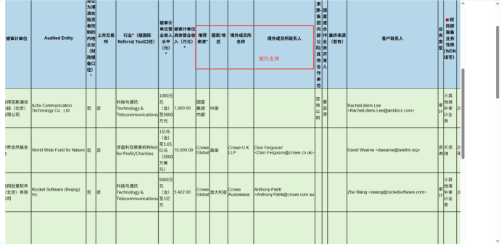
13、推荐来源 和 国家地区的关联关系需要重新确认；
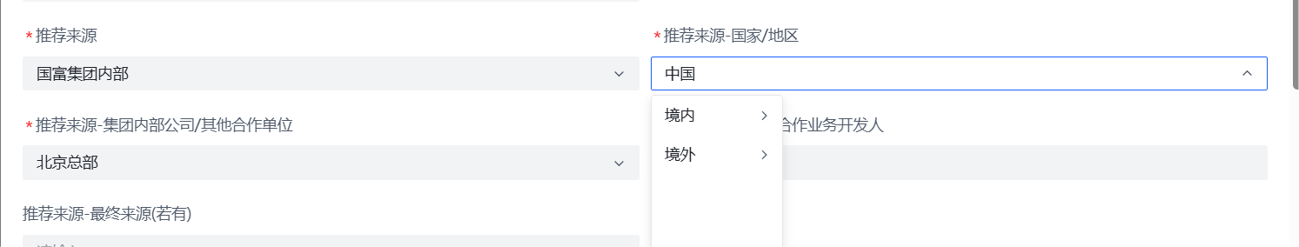
14、推荐来源关联关系需求细化一下，根据细化需求进行调整；
15、增加项目地点（城市/国家），人工输入；
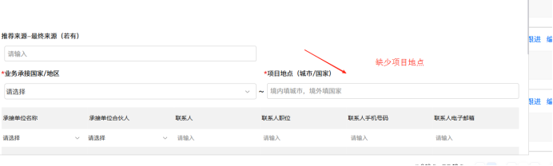
16、、所有的 “承做” 改成 “承接”；
17、货币千分位，保留两位有效数字，数值居右；
18、收款，集团内合作单位总分配金额（是否包含境外所需要确认）；
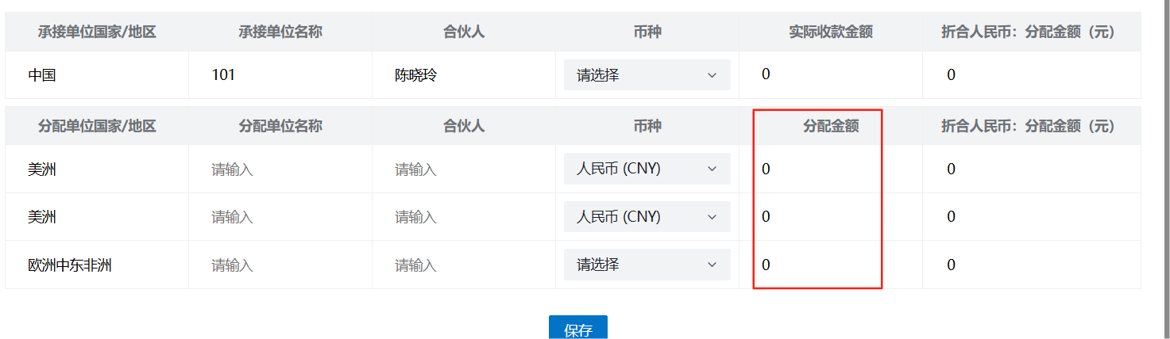
19、项目收款需要增加一个添加按钮，支持添加多条收款信息；
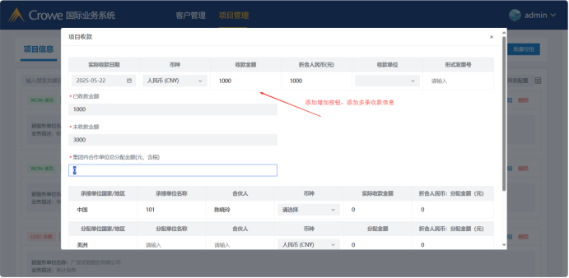
20、项目承接成功时，详情页无未承接原因
